

Los Pasos de Frida con Casa Kahlo
Punto de Encuentro: Catedral Metropolitana
Comienzo 10:00 am

Explorar la Ciudad de México es adentrarse en un mundo vibrante de historia, arte y cultura, y no hay mejor manera de hacerlo que siguiendo los pasos de una de sus figuras más icónicas: Frida Kahlo. Nuestro tour te llevará a través de los lugares que marcaron su vida y obra, desde los rincones históricos del centro de la ciudad hasta los pintorescos barrios que ella misma frecuentaba, estaremos visitando los siguientes lugares que te dejaran sorprendido: -Lugares emblemáticos de la ciudad de México y de la vida de Frida Kahlo: Catedral Metropolitana y Zócalo: Comenzaremos nuestro recorrido en la majestuosa Catedral Metropolitana, donde nos reuniremos y exploraremos su impresionante, disfrutaremos de una vista panorámica del Zócalo, el corazón de la Ciudad de México. Colegio de San Ildefonso: Nuestra siguiente parada será el Antiguo Colegio de San Ildefonso, una joya arquitectónica dónde anteriormente Frida estudiaba la preparatoria. Murales de la SEP: Dentro del recorrido, los murales dedicados a la Revolución Mexicana destacan por su fuerza simbólica y su mensaje político. Rivera representó el despertar del pueblo frente a la opresión, las huelgas obreras, la lucha campesina y el surgimiento de nuevos ideales de justicia y educación. Entre los más emblemáticos se encuentran “La tierra libre”, “El arsenal” y “La distribución de armas”, donde aparecen figuras inspiradas en personajes revolucionarios y militantes, incluyendo a Frida Kahlo. Casa Trotsky: Iniciaremos con una visita a la Casa de León Trotsky, donde aprenderemos sobre la vida y el legado del famoso revolucionario que estuvo en la vida de Frida Kahlo. Visita Casa Kahlo: Continuaremos hacia el recientemente inaugurado Museo Casa Kahlo, un espacio que hasta hace poco fue habitado por su familia. Este hogar íntimo y discreto fue refugio de tranquilidad e inspiración para la artista. Aquí descubrirás un relato cercano y personal de su vida, lejos de los reflectores, que te permitirá conectar con la mujer detrás del ícono.
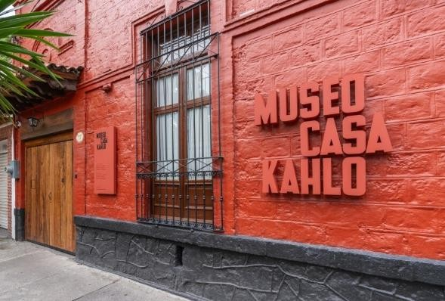
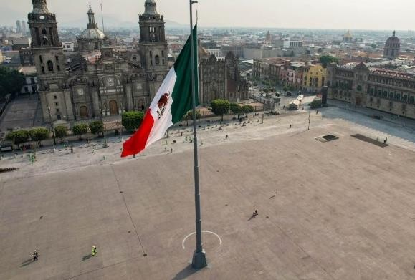

Salidas de miércoles a lunes Precio por persona: MXN 2,534 Incluye:
- Tour Guiado En Zócalo
- Palacio Nacional
- Entradas A Museos (Casa Kahlo, Casa Trosky Y Colegio De San Ildefonso)
- Traslado Entre Los Puntos A Visitar

No Incluye:

- Traslados Hotel – Punto de Encuentro – Hotel
- Propinas
- Alimentos y bebidas
- Ningún servicio no especificado

Teléfono 44 2167-1466 / 55 1445-7045
www.entornocit.com reserva@entornocit.com

